**ENUNCIADO**

**Actividad 8**

Realiza un programa en C donde los procesos abuelo, hijo y nieto se envíen mensajes de acuerdo al siguiente gráfico:

fd1 fd2

ABUELO –--------> HIJO –---------> NIETO

←------- < ----------

fd2 fd1

Nota: como se puede observar en el gráfico, se utilizan 2 pipes.

**Resultado esperado:**

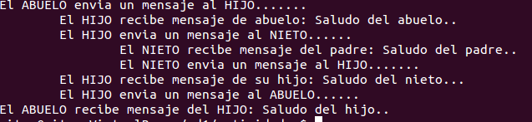

**Solución:**

//ej8.c

#include <stdlib.h>

#include <unistd.h>

#include <stdio.h>

#include <sys/wait.h>

int main(){

int fd1[2], fd2[2];

pipe(fd1);

char buffer[20];

pid_t pidHijo, pidNieto;

pidHijo = fork();

if(pidNieto==-1 || pidHijo ==-1){

printf ("Error al crear algun proceso");

}

if(pidHijo==0){//Entramos al hijo y creamos el nieto

pipe(fd2);

pidNieto = fork();

}

if(pidNieto==0){//En el nieto

read (fd2[0], buffer, sizeof(buffer));

printf ("\t\tEl nieto recive el mensaje del hijo...%s",buffer);

printf ("\t\tEl nieto escribe un mensaje al hijo...\n");

write (fd1[1], "\tSaludo del nieto\n", 20);

}else{

if(pidHijo ==0){//En el hijo

read (fd1[0], buffer, sizeof(buffer));

printf ("\tEl hijo recive el mensaje del padre...%s", buffer);

printf ("\tEl hijo escribe un mensaje al nieto...\n");

write (fd2[1], "\tSaludo del hijo\n", sizeof(buffer));

wait (NULL);

read (fd1[0], buffer, sizeof(buffer));

printf ("\tEl hijo recive el mensaje del nieto... %s", buffer);

printf ("\tEl hijo escribe un mensaje al abuelo...\n");

write (fd1[1], "\tSaludo del hijo\n", sizeof(buffer));

}else{//En el padre

printf("El abuelo envia un mensaje al hijo \n");

write (fd1[1], "\tSaludo del padre\n", sizeof(buffer));

wait (NULL);

read (fd1[0], buffer, sizeof(buffer));

printf("El abuelo recive el mensaje del hijo... %s", buffer);

}

}

exit(0);

}

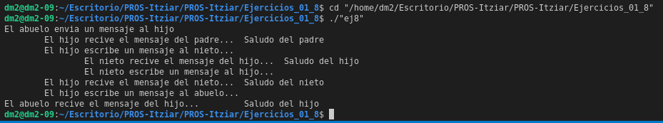

**Resolución de problemas:**

**REQUISITOS**

1. Entregar la solución de la actividad en un único archivo comprimido donde tendremos
   1. Un archivo de extensión .odt o .docx que contendrá
      1. Una copia del código del programa
      2. Una captura de pantalla del resultado del programa
   2. El programa con el código fuente de extensión .c
2. El único archivo con la solución contendrá el nombre original de la actividad, seguido de un guión bajo y del primer apellido del alumno.

**CRITERIOS DE CORRECCIÓN**

1. Nivel de cumplimiento de los Requisitos (15%).
2. Correcto funcionamiento de los programas desarrollados en C (35%).
3. Ajuste a los resultados esperados (35%).
4. Claridad del código C (15%).
5. Explicación detallada de cómo se han resuelto problemas que hayan podido surgir en la realización de la actividad (hasta un 15% adicional sobre la nota obtenida).
6. Avisos o errores de compilación (-15%).
7. Nivel de comentarios en el código fuente (-15%).